115-朱清扬-2023212290-计算机23-3班（原专业为通信工程23-1班）
基于东北传统美食的营养成分分析及其健康影响
近年来，心血管疾病（Cardiovascular Disease, CVD）的发病率和死亡率呈现出逐年上升的趋势，成为全球范围内主要的健康威胁之一。饮食在心血管疾病的发生、发展及预防中扮演着关键角色。东北地区的传统饮食由于其独特的地理和气候特点，形成了具有浓厚地域特色的饮食文化。然而，这种饮食习惯中往往包含大量的高盐、高脂肪和高热量食物，可能与现代心血管疾病的高发病率相关联。本文选择三道典型的东北传统美食——酸菜炖排骨、地三鲜和小鸡炖蘑菇，从营养成分入手，深入探讨其对心血管健康及其他相关疾病的影响，并基于现代营养学理论提出改善建议，以实现健康与美味的平衡。
1. 引言
随着生活水平的提高和饮食结构的改变，心血管疾病已成为影响人类健康的主要公共卫生问题。根据世界卫生组织（WHO）的数据，心血管疾病是全球范围内导致死亡的首要原因，占据全球总死亡人数的近三分之一。高血压、动脉粥样硬化、高血脂和肥胖是心血管疾病的主要危险因素，而这些危险因素与不健康的饮食习惯有着密切的关系。
中国东北地区气候寒冷，冬季漫长而严酷，促使当地居民形成了高热量、高脂肪和高盐分的饮食习惯，以应对寒冷的环境。然而，现代生活方式的改变使得传统饮食在某些情况下可能增加患心血管疾病的风险。因此，深入了解东北传统美食的营养成分及其对心血管健康的影响，具有重要的现实意义。
2. 东北菜的饮食特点及健康挑战
东北菜以“咸、酸、浓、厚”为主要特点，主要烹饪方式包括炖、煮、炸及炒。这种饮食文化起源于当地的气候和历史条件：寒冷的冬季需要高热量食物来维持体温，而食物的保存依赖腌制和发酵。这些饮食特点在传统社会中有其合理性，但在现代生活中过量摄入高盐、高脂、高热量的食物，可能导致高血压、高血脂等慢性病，从而增加心血管疾病的风险。
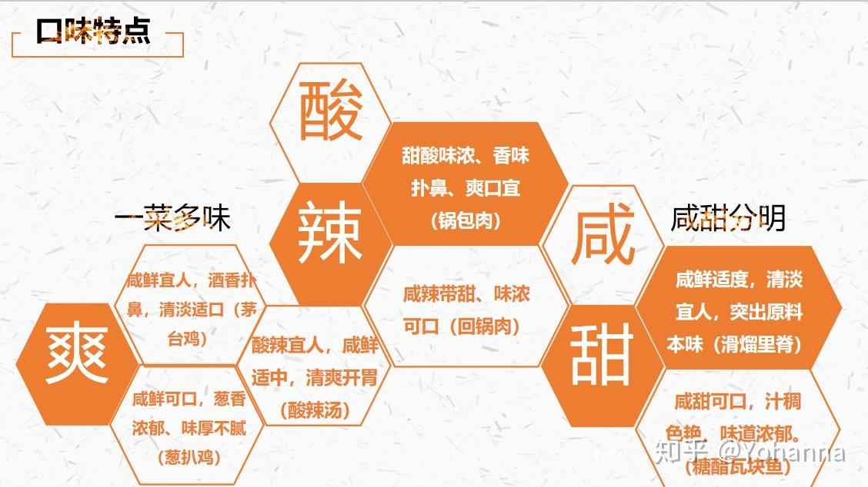
图1 东北菜的特点
3. 典型东北菜肴的营养成分及其对心血管健康的影响
3.1 酸菜炖排骨
（1）菜品简介
酸菜炖排骨是东北家喻户晓的冬季经典菜肴，由发酵酸菜与猪排骨长时间炖煮而成。这道菜因其酸香可口、肉质软烂而备受喜爱。
（2）营养成分分析
酸菜作为发酵食品，富含乳酸菌和膳食纤维，具有促进肠道健康、增强免疫力的功效。此外，酸菜含有丰富的维生素C及植物化合物，能起到抗氧化作用。猪排骨则含有优质蛋白质、铁、锌、磷等矿物质。然而，猪排骨中含有较高的饱和脂肪酸，而腌制酸菜则含有较高的钠含量。这两者的结合可能对心血管健康构成威胁，尤其是长期摄入可能导致高血压和高血脂的发生。
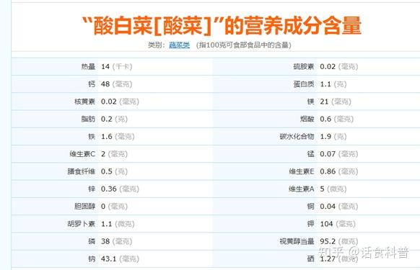
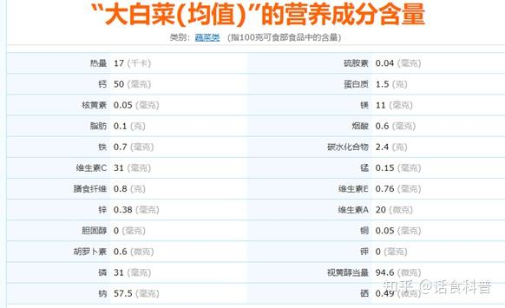
图2.3 酸菜与普通白菜的营养成分对比
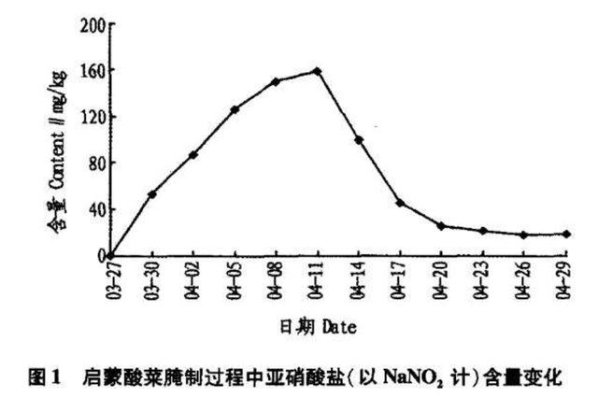
图4 腌制酸菜中亚硝酸盐的含量变化
（3）对心血管健康的影响
高盐饮食与高血压的发生直接相关，因为过量的钠摄入会导致血容量增加，进而加重心脏的负担。此外，排骨中的饱和脂肪酸摄入过多会导致血液中低密度脂蛋白胆固醇（LDL-C）升高，从而促进动脉粥样硬化的发生。为了减少这些不利影响，建议在烹饪时使用去脂处理的排骨，并减少食盐的用量，或以天然香料替代。

3.2 地三鲜
（1）菜品简介
地三鲜由茄子、土豆和青椒三种蔬菜炒制而成，是东北地区常见的素菜。这道菜色彩丰富，口感柔软且香气浓郁。
（2）营养成分分析
茄子富含芦丁（维生素P），能增强血管壁的弹性，预防毛细血管出血。土豆作为碳水化合物的重要来源，还富含钾、膳食纤维和维生素C，有助于调节血压。青椒则是维生素C和类胡萝卜素的丰富来源，有助于抗氧化和预防炎症。然而，传统地三鲜的烹饪过程通常需要大量油炸，使得其脂肪含量大幅增加。
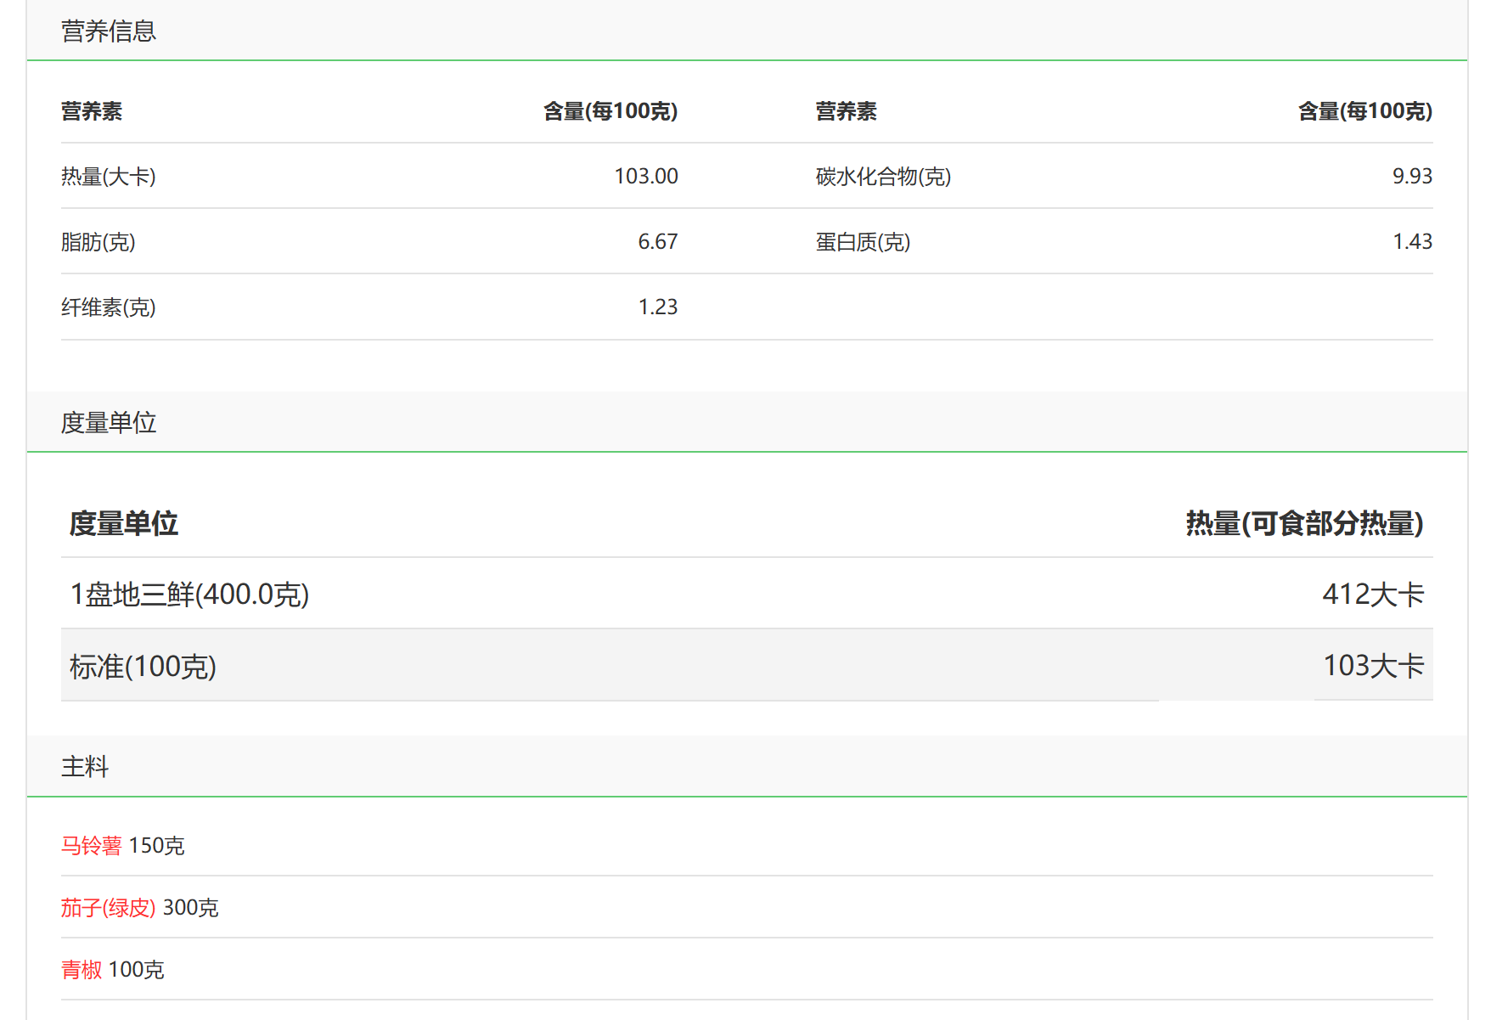
图5 地三鲜的营养成分
（3）对心血管健康的影响
高温油炸会导致蔬菜中的营养成分流失，同时引入大量反式脂肪酸，增加心血管疾病的风险。有实验表明，实验作者汇集了17项研究的数据，其中包括562,445名参与者和36,727起主要心血管事件的数据，以评估与心血管疾病风险的联系。他们还收集了6项研究的数据，涉及754,873名参与者和85,906例死亡事件，以寻找油炸食品与死亡率之间的关联。研究人员发现，与吃油炸食品量最少的受访者相比，那些吃得最多的人的主要心血管事件风险增加了28%，冠心病风险增加了22%，心力衰竭风险增加了37%。荟萃分析还发现，每周每多吃一份4盎司的油炸食品，就会增加12%的心力衰竭风险，3%的心脏病发作和中风风险，2%的心脏病风险。
因此，建议将传统的油炸方式改为少油炒制，或使用空气炸锅，以减少脂肪摄入，同时保持菜肴的风味和营养。
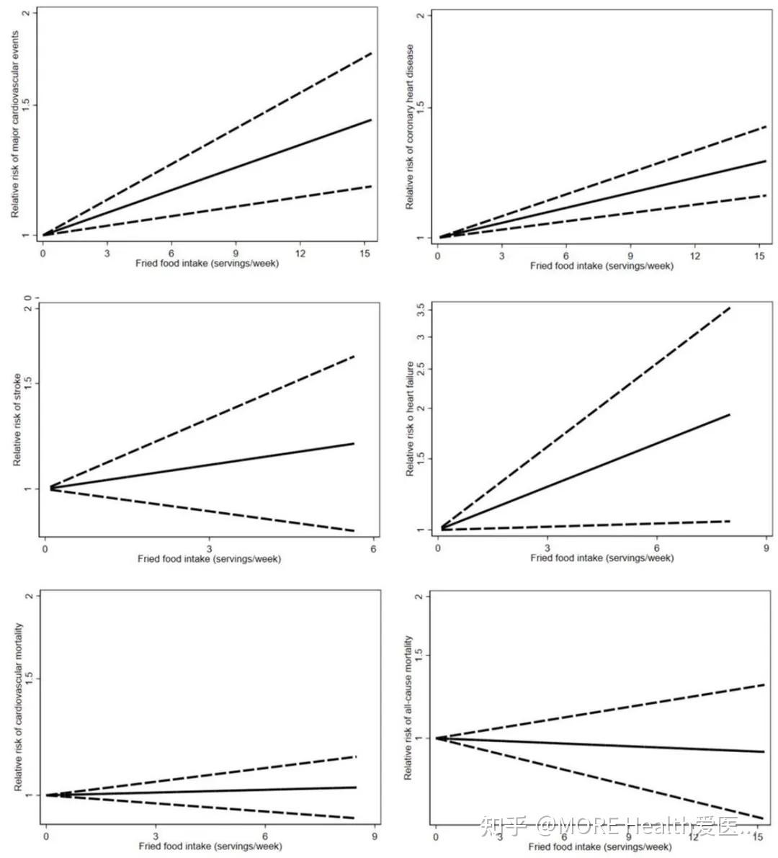
图6 油炸食物摄入量和各种心血管事件和死亡率的关系
3.3 小鸡炖蘑菇
（1）菜品简介
小鸡炖蘑菇是东北地区的经典炖菜，主要食材为鸡肉和干香菇。其鲜美的口感和丰富的营养价值使其成为冬季进补的理想选择。
（2）营养成分分析
鸡肉是高生物利用率的优质蛋白来源，脂肪含量相对较低，尤其是去皮后的鸡肉更为健康。蘑菇类食物富含膳食纤维、多糖和抗氧化物质，有助于降低血液中的胆固醇水平，增强免疫功能。香菇中的麦角固醇在紫外线照射下可转化为维生素D，有助于维持骨骼健康。
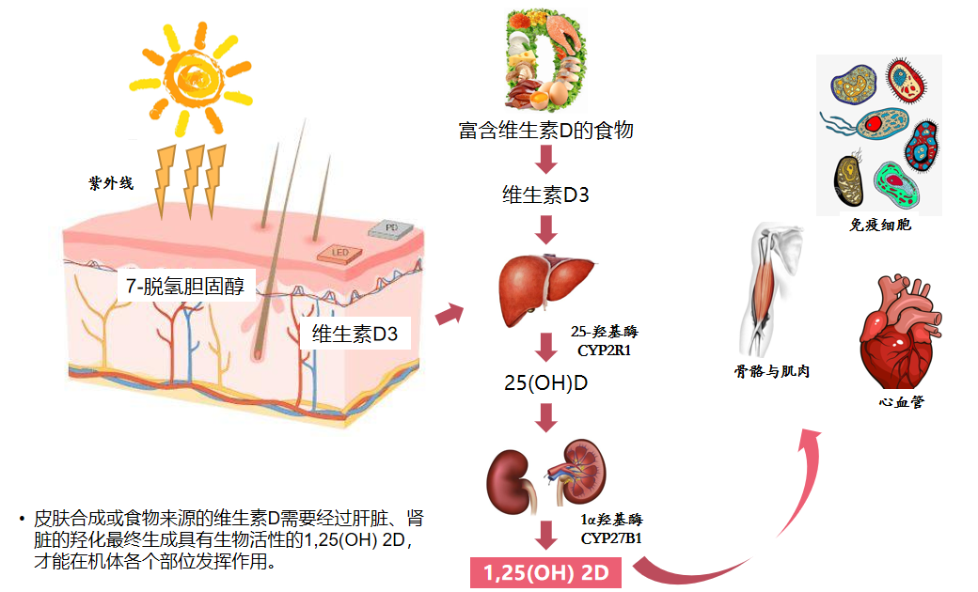
图7 富含维生素d食物的作用及其功能
（3）对心血管健康的影响
鸡肉相较于红肉（如猪肉、牛肉）脂肪含量更低，对心血管系统相对友好。此外，香菇的膳食纤维和植物化学成分有助于降低动脉粥样硬化的风险。然而，过量使用酱油等高盐调味品可能导致钠摄入过高，从而增加血压。因此，建议减少酱油的使用，增加天然香料的比例，以在保持美味的同时降低钠的摄入。

4. 饮食结构对心血管疾病的影响机制
（1）高盐饮食与高血压
高盐饮食会引起体内水钠潴留，导致血容量增加，使得血管壁压力升高，进而引发高血压 。此外，盐分还可能通过激活肾素-血管紧张素系统，加剧血管收缩，进一步增加心血管疾病的风险。
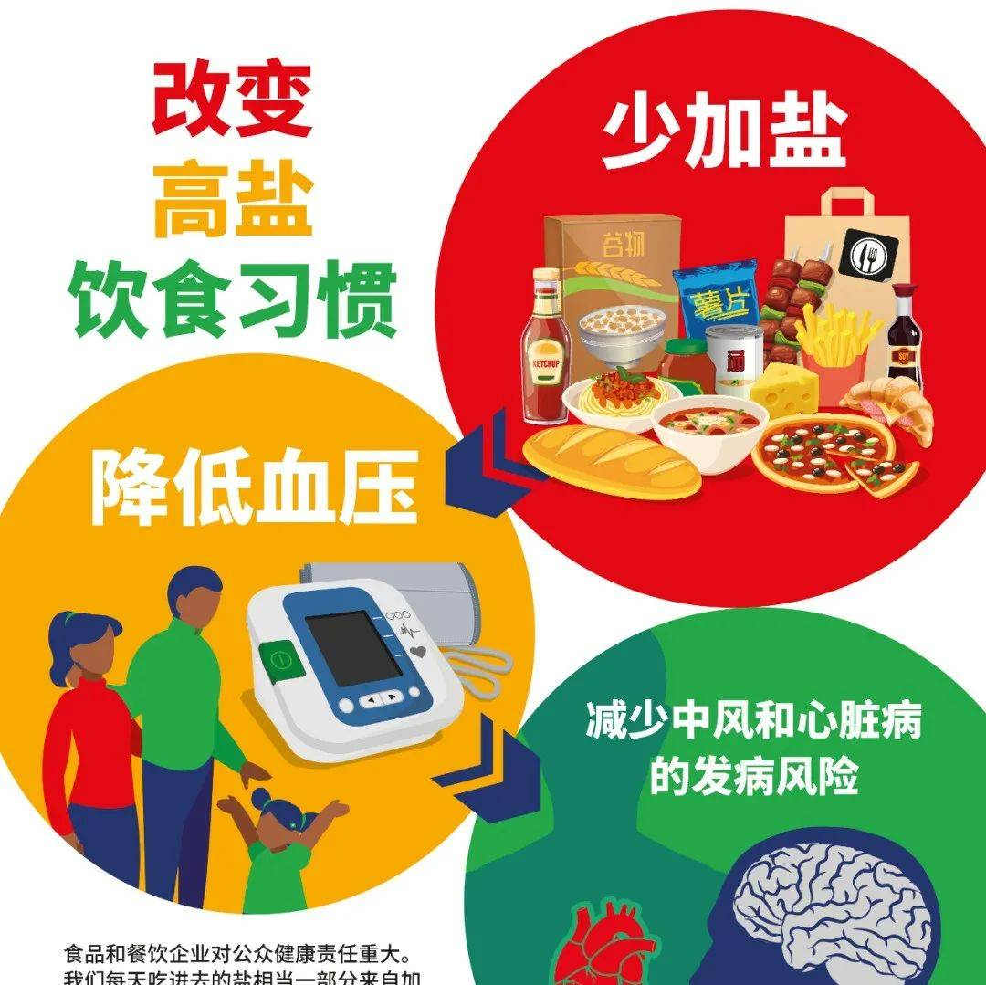
图8 改善高盐饮食习惯的好处
（2）高脂肪、高热量饮食与动脉粥样硬化
饮食中过量的饱和脂肪酸和反式脂肪酸会促进胆固醇在血管壁上的沉积，导致动脉粥样硬化的形成，从而增加心脏病和中风的风险。长期食用高脂肪、高热量食物还会导致肥胖，而肥胖本身是心血管疾病的独立危险因素。
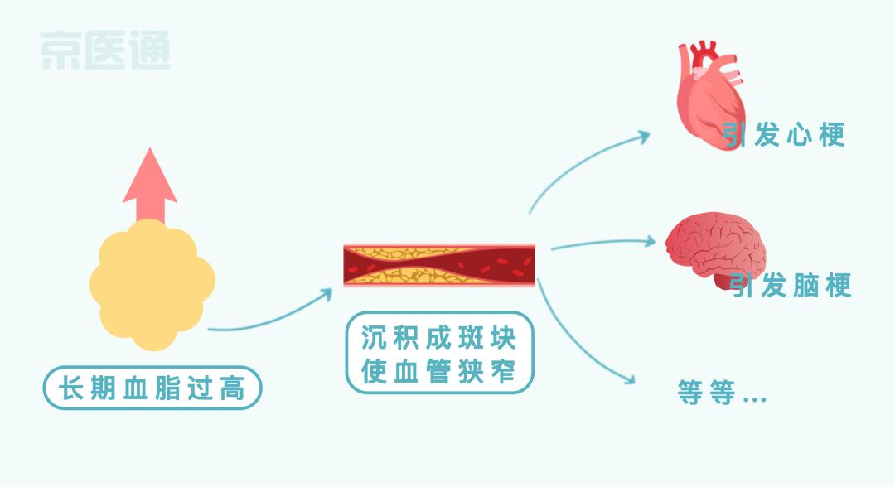
图9 血脂过高引起疾病
（3）发酵食品的双重作用
发酵食品如酸菜中富含益生菌，有助于改善肠道微生物群，从而间接影响心血管健康。然而，腌制过程中使用的大量盐分可能对高血压患者不利，因此应当权衡其利弊。

5. 改善饮食习惯的建议
（1）调整烹饪方法
减少油炸食品的摄入，改用蒸、煮、炖的烹饪方法，以降低油脂的摄入量。同时，减少使用高盐调味品，增加新鲜香草和天然香料的使用，以提高风味。
（2）增加富含膳食纤维的食物
建议增加蔬菜、水果和全谷物的摄入，以提高膳食纤维和抗氧化物质的比例，从而有助于预防心血管疾病。
（3）选择健康蛋白质来源
鼓励适当减少红肉的摄入，增加鱼类、豆类和禽肉的摄入，以提供优质蛋白质，降低胆固醇水平。
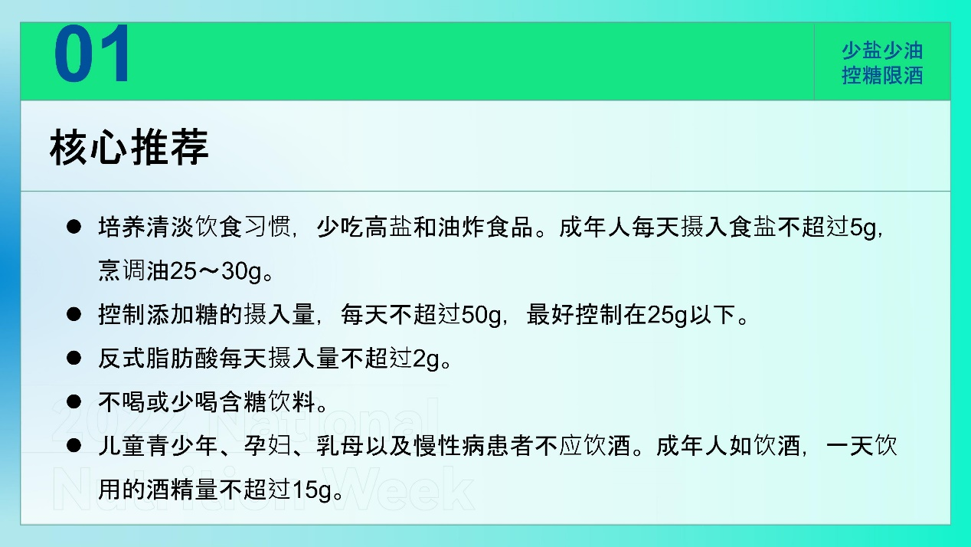
图10 健康的饮食习惯
6. 结论
东北传统美食在其特有的地域条件下发展出了丰富的风味，但现代饮食习惯的转变使得高盐、高脂肪的饮食特征对健康构成了潜在威胁。通过合理调整传统饮食结构，减少盐和油脂的使用，并增加蔬菜和水果的比例，可以在保持美味的同时更好地维护心血管健康。本研究表明，将传统饮食文化与现代营养学相结合，有助于改善整体健康状况，预防慢性疾病的发生。

